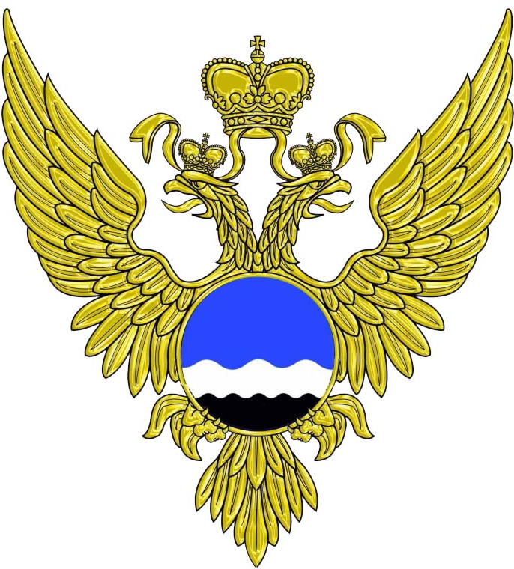

ФЕДЕРАЛЬНАЯ СЛУЖБА
ПО ГИДРОМЕТЕОРОЛОГИИ И
МОНИТОРИНГУ ОКРУЖАЮЩЕЙ СРЕДЫ
(РОСГИДРОМЕТ)

Федеральное государственное

бюджетное учреждение «Гидрометеорологический научно-исследовательский центр

Российской Федерации»

(ФГБУ «Гидрометцентр России»)

ПРИКАЗ
28.09.2022 | № | 34-03/8
Москва

О приеме в аспирантуру ФГБУ «Гидрометцентр России»

На основании проведенных вступительных экзаменов в аспирантуру и решения Приемной комиссии № 5 от 10.09.2022 г.

приказываю:

1. Зачислить в аспирантуру на очную форму обучения с 1 октября 2022 г.:
- Кланг Полину Сергеевну, назначить научным руководителем доктора географических наук В.М.Хан.
- Невского Артема Александровича, назначить научным руководителем доктора физико-математических наук Г.С.Ривина.

2. Бухгалтерии производить выплату стипендий аспирантам очной формы обучения и оплату за научное руководство аспирантами.

Директор |  | С.В. Борщ

Лист согласования

Приказ О приеме в аспирантуру в ФГБУ «Гидрометцентр России»

наименование документа

ВНЕСЕНО:
Заведующая отделом аспирантуры |  |  |  |  |  |  | Е.Н.Круглова
наименование структурного подразделения, подготовившего проект документа |  |  | подпись, дата |  |  |  | И.О. Фамилия руководителя подразделения

СОГЛАСОВАНО:
Наименование структурного подразделения/ должность ответственного работника | Подпись, дата |  |  | И.О. Фамилия |  | Замечания  ( ̶ / прилагаются)
Зам. директора |  |  |  | Д.Б.Киктев

